國立台東大學
總務行政管理系統 之
出納/零用金/薪資付款查詢
操作說明

步驟一：請先連結至台東大學首頁 www.nttu.edu.tw

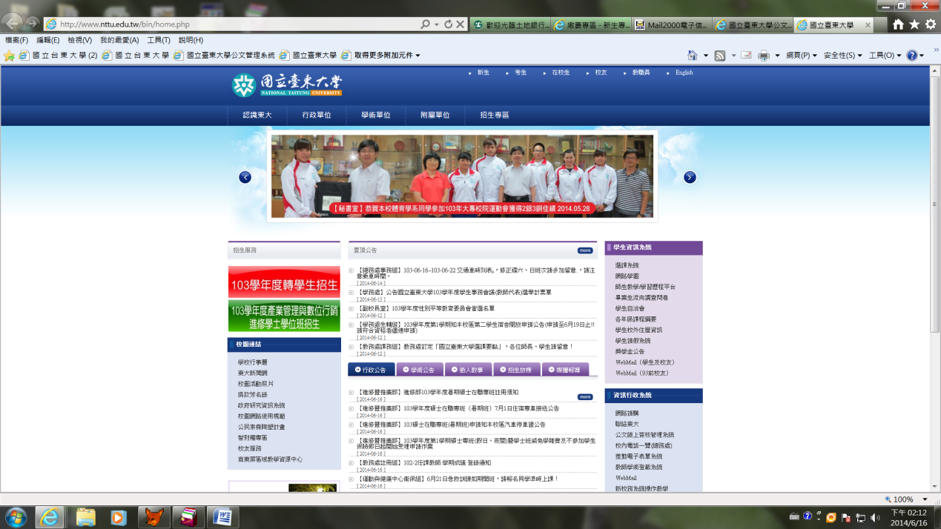
按這裡,可以點選總務處首頁

步驟二：點選出納組

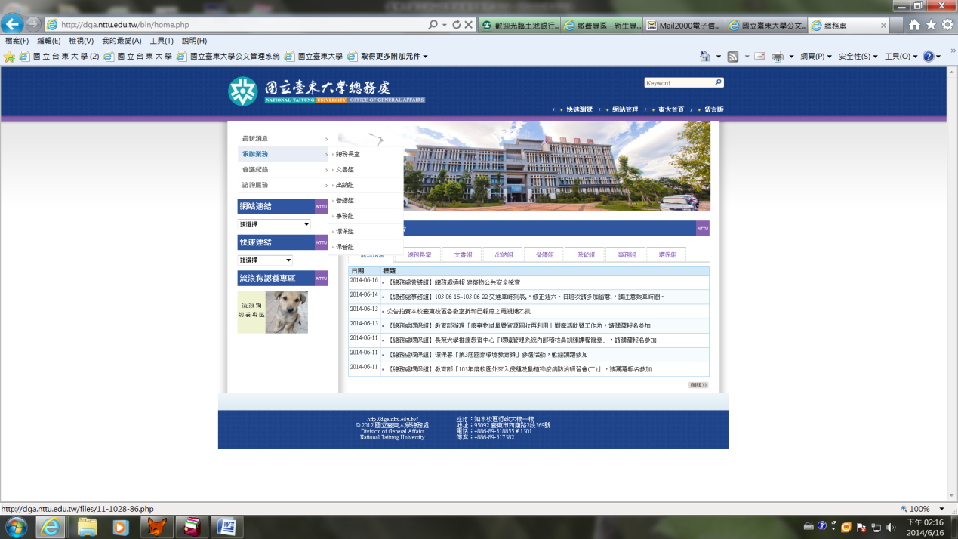
點選出納/薪資付款查詢

步驟三：連結至出納／薪資付款款查詢
下圖為出納帳務查詢系統主畫面，請選擇要查詢的項目。
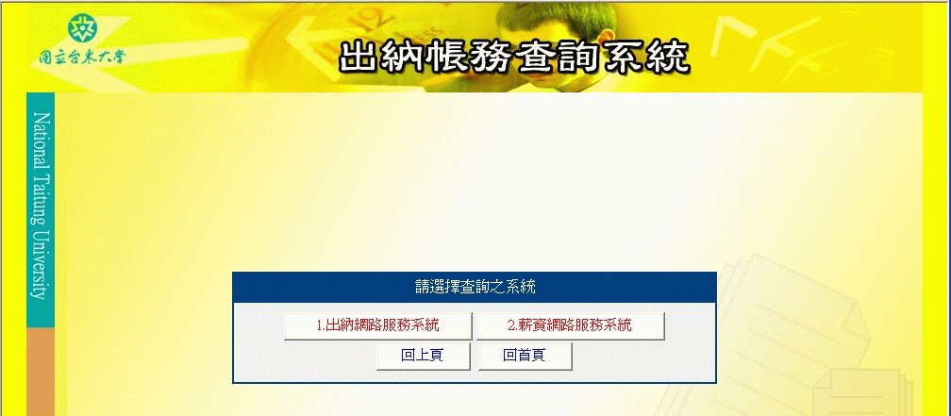
Ａ. 出納網路服務系統：
可查詢出納／零用金之付款，包括廠商、教職員工、工讀生等付款查詢或是零用金請購案件的付款查詢。

步驟一：輸入驗證帳號及密碼。
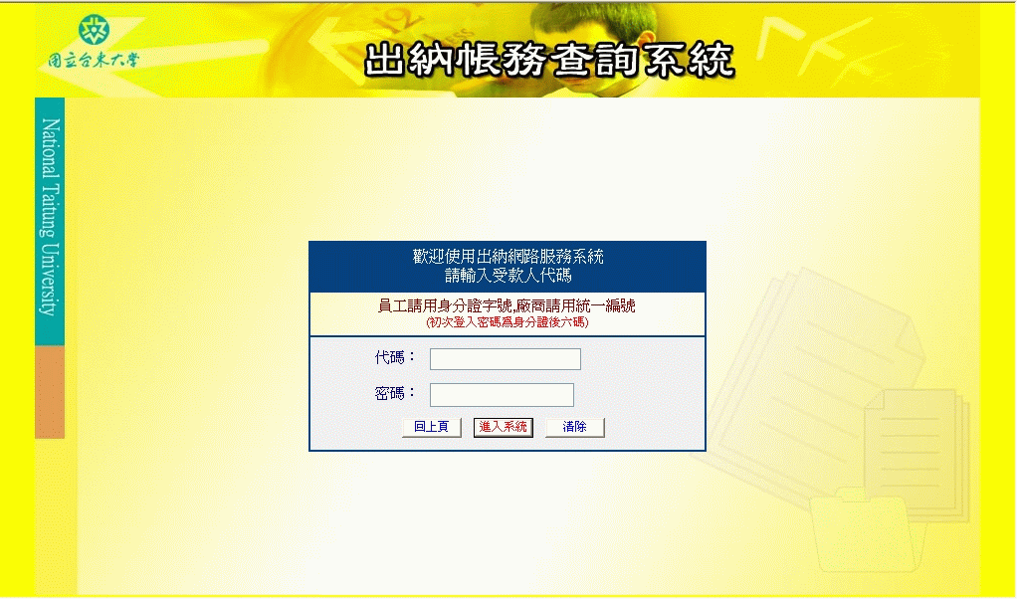
廠商密碼為空白。教職員工密碼預設為身分證後六碼。

步驟二：
廠商請直接選擇出納或零用金付款查詢。
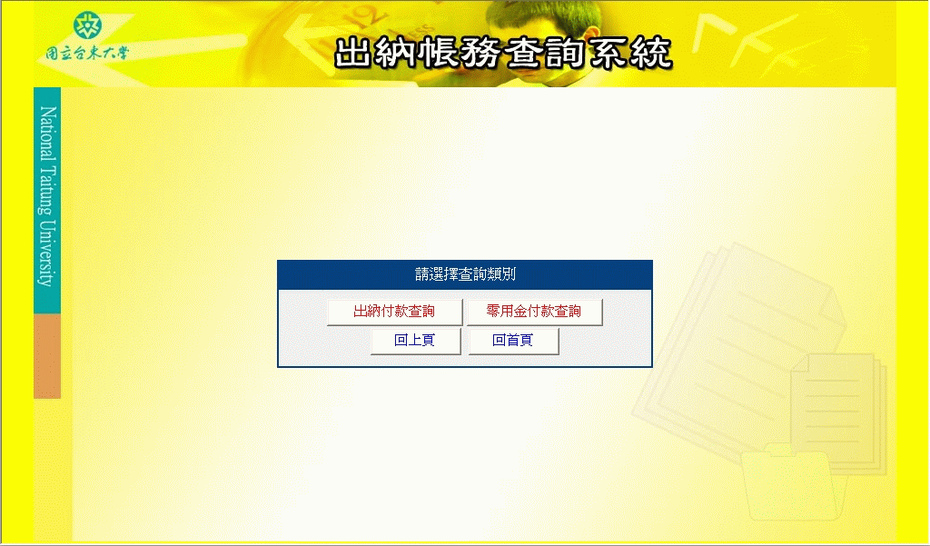

教職員工請先修改密碼
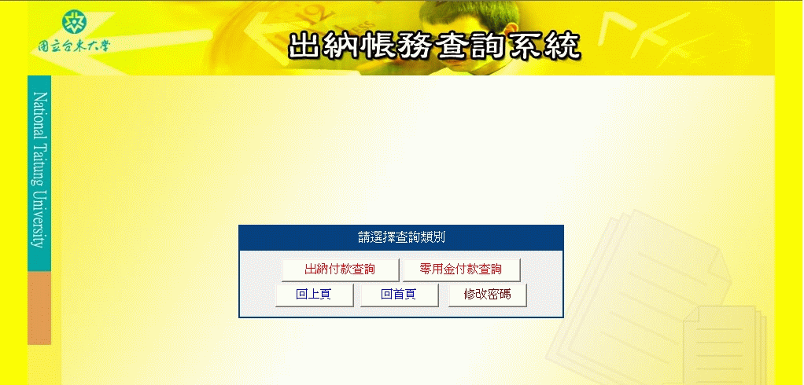
記得一定要先改密碼喔！

密碼修改完成後，按離開即會回到前一畫面。

步驟三：
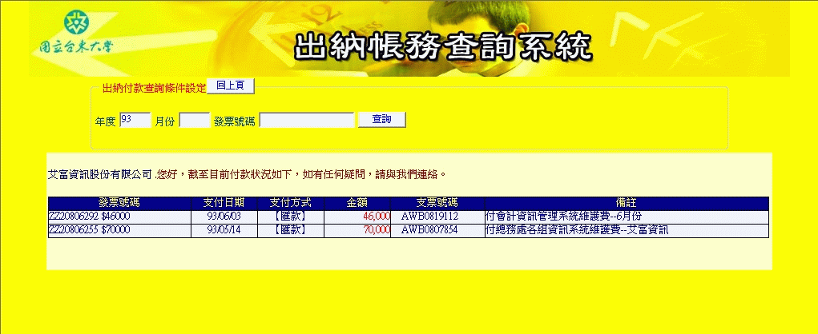

薪資網路服務系統：
可查詢個人各項所得，含每月薪資、鐘點費、子女教育補助款、不休假加班費、年終獎金、考績獎金等。
步驟一：
第一次登入後請先到個人資料維護畫面更改密碼。
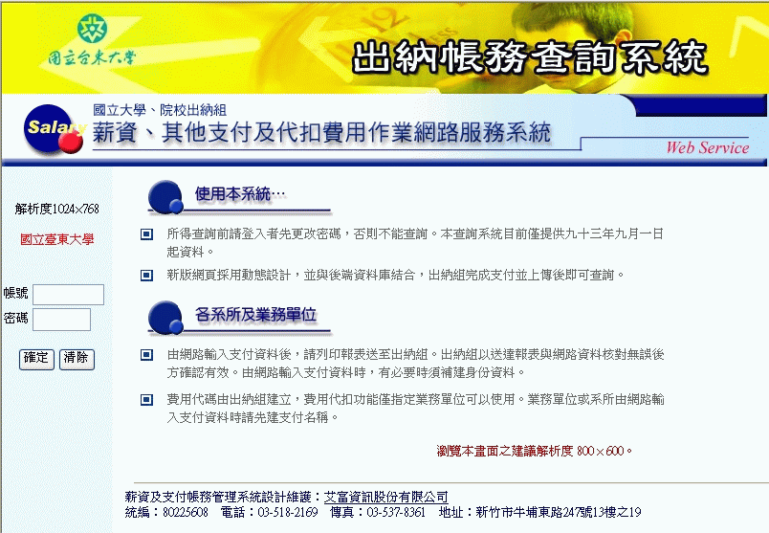
帳號請輸入身份證字號；密碼預設為身份證字號後6碼。

步驟二：
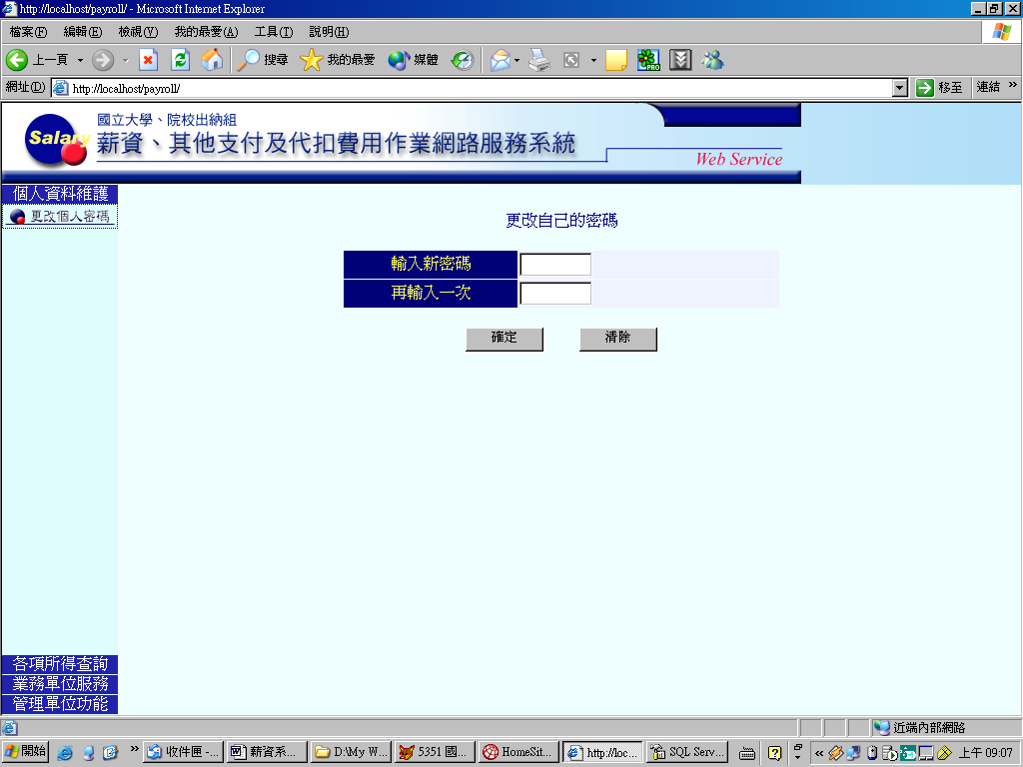
設定新的密碼，確定後即可查詢各項所得資料。

步驟三：
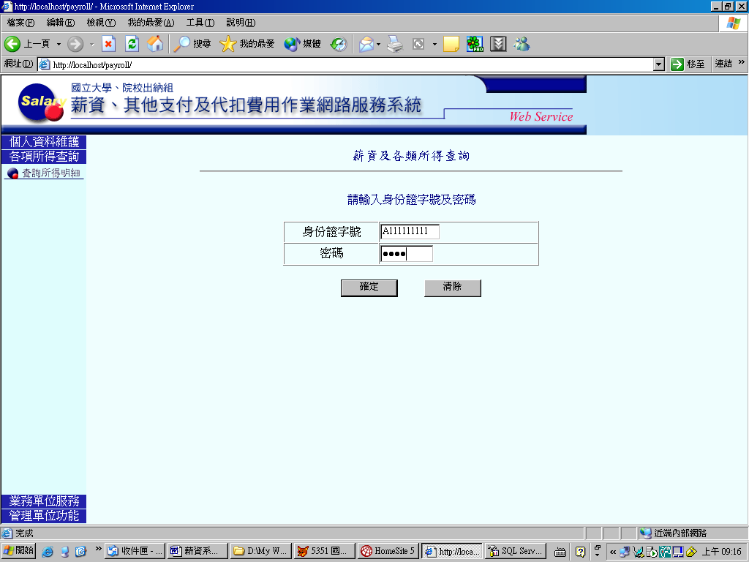
步驟四：

